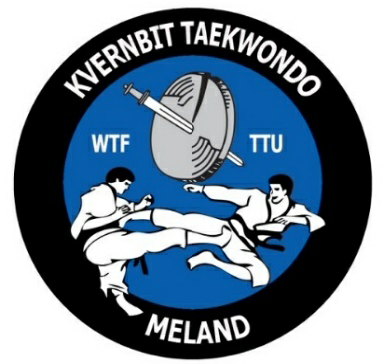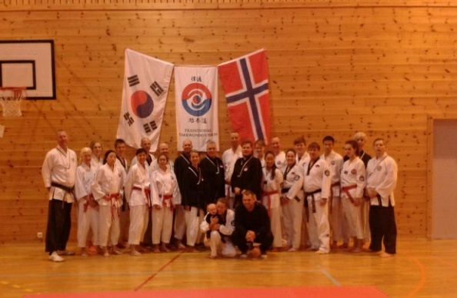

DAN-SEMINAR og treningshelg for rød og sortbelter

10.05 – 12.05 2018 – Kvernbit Taekwondo Klubb

Invitasjon til dan-seminar med TTU-pensum hos Kvernbit Taekwondo-Klubb, Norge.
Adresse:
Meland Aktiv, Frekhaug, Norge. (https://goo.gl/maps/dVeSx6Geav82)
Dagene vil bli bygget opp som inspirasjon og hjelp til alle deltagere. Pensum, hånd/fot-teknikker og mønster vil bli gjennomgått.
Det vil også bli undervist i selvforsvar og TTU-poomser for de som ønsker dette.
Instruktører
- Master Lars Hystad 6 Dan TTU
- Master Anna Kim 6 Dan TTU, 2 Dan Hapkido, 1 Dan Wushu
- Master Storli 5 Dan TTU
Gjesteinstruktører:
- Olav Tveiten, Evolution kampsportsenter(Fenris Street Protection, Kali Sikaran, Jiu Jitsu)
- Lene Selvig Nesse, Yoga

Alle fra 4. kup og oppover er velkommen til en flott treningshelg.
Følgende priser gjelder:
- Enkeltdeltaker kr 950
- Master fra andre klubber: kr 500
- Familiemedlemmer: kr 500 pr person
Pris inkluderer trening, overnatting, frokost, lunsj og middag lørdag samt frokost og lunsj søndag.
Påmelding til melandtkd@hotmail.no senest 05.05.2019. Betaling til kontonummer 3637.30.21002.

Program

Fredag
Registrering kl. 18:00-19:30
Trening kl.19:30-21:00, Storli
Kveldsmat kl 21:00

Lørdag
Frokost kl. 08:00-08:45
Trening. kl. 09:00-10:00
Trening kl. 10:15-11:15
Fysisk test kl. 11:30-11:45, Storli
Teori test kl. 11:45- 12:30, Anna Kim
Lunch kl. 12:30-13:15
Trening. kl. 13:15-14:30,
Selvforsvar kl. 14:40-16:45, Tveiten
Fruktpause
Avtalt kamp kl 17:15-18:00

Tur i nærområde kl.18:00 –19:15
Middag kl.1930 - Pizza!

Søndag
Frokost kl. 08:00-0900
Trening kl. 0915-10:00
Trening kl. 10:30-12:00
Lunch kl. 12:00-13:00
Trening. kl. 13:00-14:00
Yoga kl. 13:45-15:00, Nesse

Vel hjem – sees på sommerleiren!

